Des enfants dans Séoul, ou le spectre de la ville dans les albums coréens
Children in Seoul, or the spectre of the city in Korean picture books

Carine Devillon
https://doi.org/10.4000/strenae.10345

Résumé | Index | Plan | Texte | Bibliographie | Notes | Illustrations | Citation | Auteur

Résumés
FrançaisEnglish
« La Ville et l’Enfant » est un sujet qui interpelle quand la ville prend forme avec l’étendue, le volume, la densité et le dynamisme que l’on prête à la capitale coréenne, notamment depuis ses considérables projets de réaménagements de la fin des années 1980. Ceux-ci ont fait que Séoul a connu des développements urbains dans les années 1990 qui lui ont permis de s’imposer comme le miroir de la croissance. Mais où sont les enfants dans cette mégapole ? Y sont-ils, d’ailleurs ? Quelle place Séoul leur réserve-t-elle ? Que voient-ils du « miroir de la croissance » ? Sachant que la forme urbaine est indissociable des usages qu’ils peuvent en faire, nous pouvons également nous demander quels usages ils en ont fait durant ces décennies d’hyperurbanisation qui ont enregistré d’intenses – si ce n’est de violents – changements, et par la suite, lorsque celle-ci s’est essoufflée. Et, surtout, comment ces questions sont-elles traitées et représentées dans les albums coréens pour enfants ? Sur la base d’un corpus constitué d’une quinzaine de titres et abordé dans une approche sémiotique basée sur des isotopies descriptives sémantiques et visuelles, nous allons voir quelles sont les caractéristiques de la ville montrée, quelles sont les représentations qui en sont données, quels sont les usages que les enfants de ces albums en font en fonction des activités qu’ils y mènent et des espaces qu’ils fréquentent. Ainsi se révélera l’objet « ville » façonné par les albums coréens pour enfants publiés depuis les années 1990.

Haut de page

Entrées d’index

Mots-clés :
iconotexte, fiction, hyperurbanisation, mutation, densité, usages, représentation culturelle

Keywords:
iconotext, fiction, hyperurbanization, mutation, density, practices, cultural representation

Géographique :
Corée du Sud, Séoul, South Korea, Seoul
Haut de page

Plan
Des caractéristiques particulières pour Séoul ?
Des albums témoins de la métamorphose
Quelles représentations et quelle palette ?
Figures enfantines, figures animales
L’arrachement et la tentation de la fuite
Vers une réconciliation de l’enfant avec la ville ?
Haut de page

Texte intégral
PDF
Partager par e-mail

- 1 Cécile Boulaire, « “La Ville et l’Enfant” : un atelier soutenu par l’InTRu », Carnet de recherche d (...)
- 2 Devenue mégapole en 1988 avec 10,29 millions d’habitants, Séoul a perdu ce statut en 2020, année où (...)
1L’équipe de recherche de l’atelier de l’Afreloce coordonnée par Christophe Meunier autour de la thématique de « La Ville et l’Enfant » en 2021-2022, a établi différents constats, dont l’essentiel doublet suivant : « les livres pour enfants ont tendance à user de stéréotypes pour évoquer la ville » et « les enfants semblent [en] être les grands oubliés1 ». Il nous a semblé tentant de confronter ce double constat aux albums coréens. Tout en débordant la perception européenne de la ville, cette confrontation permet de voir comment Séoul, un temps mégapole asiatique2 mais toujours métropole moderne coréenne prototypique, peut affronter les possibles stéréotypes mais aussi accueillir les enfants avec l’étendue, le volume, la densité et le dynamisme qui la caractérisent depuis les années 1960 et qui lui sont prêtés sur la scène internationale depuis la fin des années 1980, avec les Jeux asiatiques de 1986 puis les Jeux olympiques de 1988. La capitale a enregistré de nombreux changements ces dernières décennies : ses quartiers traditionnels ont été significativement remodelés et elle a connu rénovation, expansion, urbanisation, mutation, jusque dans les années 1990, décennie des grands développements urbains qui lui ont permis de s’imposer comme le miroir de la croissance, décennie également de l’essoufflement de la conquête urbaine. Mais où sont les enfants dans cette métropole ? Y sont-ils, d’ailleurs ? Quelle place Séoul leur réserve-t-elle ? Quel visage leur montre-t-elle ? Que voient-ils du « miroir de la croissance » ? Comment vivent-ils dans cette métropole qui a connu une modernisation condensée et qui n’a été, pour ceux qui y sont nés entre les années 1960 et 2000, qu’en perpétuels et incalculables changements ? Or la forme urbaine est indissociable des usages qu’ils ont pu en faire. Quels usages ont-ils donc pu en faire durant cette période de flux et d’instabilité ? Ces usages ont-ils changé lorsque l’urbanisation forcenée s’est essoufflée ? Et, surtout, comment les auteurs-illustrateurs se sont-ils emparés de ces questions urbanistes et sociales : ont-ils représenté les enfants dans la ville et, dans l’affirmative, par quels procédés ? Selon quels points de vue ?
- 3 L’année 1988 a marqué le début de la création coréenne des « albums » pour enfants, avec la publica (...)
- 4 Entre trois et six ans (soit entre quatre et sept ans à l’âge coréen), les enfants coréens fréquent (...)
2Pour répondre à ces dernières questions, nous allons nous appuyer sur un corpus d’albums pour enfants, ou iconotextes, publiés en Corée du Sud des années 1990 à nos jours. Ouvrir le champ chronologique de notre sélection au tout début des années 1990 s’impose pour une double raison : comme nous l’avons mentionné, c’est cette décennie qui a posé Séoul sur le devant de la scène internationale, mais c’est aussi celle du remarquable essor enregistré par le marché éditorial coréen pour les enfants et de sa maturation dans le domaine spécifique de l’album3. Les années 1990 enregistrent donc une double dynamique parallèle, urbaine et livresque. Cependant, les livres publiés depuis cette époque ne s’intéressent parfois pas à la ville qui leur est contemporaine mais, par exemple, à celle qu’elle a été au moment de sa fondation ou sous l’occupation japonaise. En raison notamment de la place qui nous est octroyée pour cet article, nous avons dû circonscrire notre corpus, d’abord en termes historiques, puis en termes de catégorie d’albums, et enfin en termes d’âge du lectorat. De fait, notre sélection ne comporte que des albums parus à partir de 1990 et montrant une ville coréenne ayant vraisemblablement connu un urbanisme intense, ce qui correspond à la Séoul qui s’est développée depuis les années 1960 ou du moins à une ville coréenne ayant connu une modernisation fulgurante et pouvant être Séoul. Par ailleurs, nous n’avons sélectionné que des albums fictionnels, car ce sont eux qui véhiculent toute la subjectivité du ressenti sur la ville. Et nous avons ciblé, aidée en cela par les sites des éditeurs ou des librairies en ligne (comme Yes24) qui mentionnent généralement la fourchette d’âge du lectorat concerné, les albums s’adressant à la petite enfance, soit aux enfants de trois à six ans, cette tranche d’âge couvrant une période allant des débuts de la découverte des albums, qui relèvent de l’éducation familiale, à un apprentissage dispensé par le jardin d’enfants en Corée4. À ce choix, deux raisons : la première s’explique par l’intérêt de voir comment l’initiation est véhiculée aux jeunes enfants avant qu’ils ne rentrent à l’école primaire ; la seconde s’explique par les caractéristiques des supports qui leur sont proposés et qui privilégient l’interaction existant entre les images et les textes (occasionnellement, les supports) ; de fait, cette interaction peut communiquer des impressions sur l’expérimentation de la ville et générer des effets de sens et des affects.
- 5 Le catalogue de la société d’édition Borim Press, qui est restée une petite structure de moins de 5 (...)
- 6 Sakyejul s’est intéressée à la société et aux sciences avant d’élargir son « champ aux enfants et a (...)
- 7 Précisons que la première a commencé par publier d’importantes séries d’albums (avec 60 et 50 titre (...)
3Cette triple exigence de sélection nous a conduit à retenir 17 albums pour enfants. Ceux-ci ont été publiés par 13 maisons d’édition dissemblables de par leur ancienneté, leur étendue, leur catalogue, et également par le fait d’être rattachées ou non à de grands groupes d’édition préexistants. Avant 1988, les sociétés d’éditions spécialisées dans la production de livres pour la jeunesse sont rares, mais Borim Press fait partie de celles-ci : elle a publié, dès 1976, des livres d’images coréens « contemporains », puis développé son catalogue avec des contes populaires et des ouvrages traitant de la culture traditionnelle, avant de commencer à éditer des albums « créatifs » d’auteurs coréens5. C’est à partir de la fin des années 1980 que l’édition enfantine s’étoffe, et cela sur deux axes. Parallèlement à des secteurs pour la jeunesse (enfants et adolescents) développés par de grandes sociétés généralistes ‒ parmi lesquels (sélectionnés ici) les sous-divisions Children et Teenage développées dans les années 1990 par Sakyejul (fondée en 1982), Bir Publishing créé en 1994 chez Minumsa (fondée en 1946), Hansol Soobook créé en 2013 par Hansol Education (fondée en 1982), la sous-division Children and Youth développée dans les années 2000 par Changbi (fondée dans les années 1960), I-seum créé en 2001 par MiraeN Education Publishing (existant depuis 1948), et la très confidentielle filiale Yoyo créée en 2021 et rattachée à Dasankids6 ‒, des dizaines de petites structures éditoriales ont vu le jour et ont revendiqué, dans le sillage de Borim Press, l’album comme spécialité. On compte parmi elles Bor Publishing Co. Ltd et JinsunBooks, fondées l’année de la publication du premier « album » pour enfants en Corée, soit en 19887, puis Marubol (1989), Gilbut Children (1995), qui revendique plus de 120 titres à son catalogue, et des structures encore plus jeunes et plus confidentielles comme OpenKid (2002) ou SpringardenBook (2013).
- 8 La collection « Empreintes de paix » dans laquelle il a été édité traite de différents sujets socia (...)
4Trouver parmi ces diverses maisons d’édition des albums pour notre corpus nous a demandé un travail d’enquête minutieux en librairies et en ligne, sur les sites des bibliothèques et des éditeurs, mais aussi sur les blogs des lecteurs. Étant donné que le nom de Séoul n’apparaît guère dans les titres des albums fictionnels, il nous a fallu exploiter des mots-clés comme « ville, quartier, métro, maison, marché... », liés à notre thème, pour nous permettre de découvrir des ouvrages le traitant de manière pertinente. Ont été exclus ceux qui traitaient d’une ville autre que coréenne. De ce fait, la plupart des albums sélectionnés se distinguent de la production générale en cela qu’ils accordent une place particulière à la ville urbanisée coréenne. Tel est le cas d’un titre comme La Maison bleue, de Lee Seung Hyun (Bori, 2010), qui aborde de front le problème social de l’expulsion et un accident qui s’est produit à Séoul. Par le ton critique adopté, la technique quasi expressionniste déployée, l’approche sans texte très symbolique développée, cet album n’est pas représentatif de la production générale et guère d’ailleurs de la production de la société d’édition qui l’a publié8. Même un ouvrage comme Le Mensonge de Go Dae-yeong et Kim Yeong-jin (Gilbut, 2009, 2022) ‒ qui fait pourtant partie des 16 volumes de la série Ji-won et Byeong-gwan mettant en scène un garçonnet et sa sœur dans des lieux plus ou moins familiers (leur appartement, le métro, une allée où ils apprennent à faire du vélo...) ‒ se distingue de la plupart des autres volumes de cette série où l’on voit moins Séoul, mais aussi des ouvrages des autres sociétés d’édition campant de jeunes enfants dans des villes soit occidentales, soit inidentifiables (et voulues comme telles). Au regard de la quantité d’albums disponibles, peu, finalement, mettent en scène Séoul ou une ville lui ressemblant. Et ce, que ce soit dans le catalogue des petites structures éditoriales ou des filiales des grands groupes.
- 9 Manar Hammad, « La sémiotisation de l’espace – Esquisse d’une manière de faire », Actes Sémiotiques (...)
- 10 Nous empruntons le concept à Algirdas Julien Greimas (tel qu’il l’a notamment développé dans « Pour (...)
5Ces albums, nous les analyserons dans une approche sémiotique et appréhenderons la ville comme un espace « porteur de sens et non comme simple circonstant de l’action9 » dans lequel nous repérerons, en empruntant le concept à l’analyse structurale du récit, les isotopies descriptives les plus adaptées à l’enfance10. Une fois ces isotopies « présumées » établies, nous verrons, dans une démarche démonstrative, quelles sont les caractéristiques de la ville montrée dans les albums, puis nous étudierons les représentations qui en sont données, les usages que les enfants mis en scène en font, les espaces qu’ils y fréquentent, les activités qu’ils y mènent et ce qu’ils peuvent y subir. Nous verrons ainsi comment se construit la représentation de l’objet « ville » mis à leur disposition et vérifierons la pertinence des isotopies choisies.

Des caractéristiques particulières pour Séoul ?
6Parler de Séoul implique de se demander quelles caractéristiques la définissent et sont susceptibles de la distinguer des autres métropoles. Ce questionnement est aussi impliqué par le fait que les albums parus depuis les années 1990 montrent une mégapole qu’il faut réussir à situer dans le temps et dans l’espace, mais aussi à saisir dans ce qu’elle peut détenir de réaliste ou de fantasmatique. Pour ces différentes raisons, il nous faut en savoir un peu plus sur l’objet à cerner dans ces albums pour comprendre quels descripteurs lui seraient adaptés.
7Si, à l’aube du xxe siècle, Séoul est une ville préindustrielle d’environ 200 000 habitants sur une superficie presque limitée aux 16,5 km2 de la cité fortifiée de 1394, en 2023, elle comprend 9,9 millions d’habitants (après un pic à plus de 10,9 millions en 1992) et s’étend sur 605 km2, dont plus de la moitié sont recouverts de hauts immeubles d’appartements. Comment un tel changement a-t-il pu avoir lieu ?
- 11 Valérie Gelézeau, Séoul, ville géante, cités radieuses, Paris, CNRS Éd., coll. « Asie orientale », (...)
- 12 V. Gelézeau, ibid., p. 55 ; Kyung-Koo Han et Kyung Rip Park, « Understanding Seoul ; The Past and t (...)
- 13 V. Gelézeau, Séoul, ville géante, op. cit., p. 11-12.
- 14 Kyung-Koo Han et Kyung Rip Park, « Understanding Seoul », op. cit., p. 16 et suivantes.
8Après la guerre de Corée (1950-53) qui a laissé Séoul exsangue (avec 50 % du bâti détruit), et notamment à partir de 1960, année durant laquelle le gouvernement a prôné une « politique urbaine de l’urgence11 », la capitale va connaître des fronts successifs d’urbanisation. Dans les années 1960, l’expropriation et la destruction sont les inévitables préalables à la rénovation et la modernisation, notamment à la construction des premiers grands ensembles d’immeubles d’habitations, les premiers tanji de masse (단지), ainsi qu’à la révision de la structure de la ville, qui devient polycentrique et s’adapte aux voitures. Le coup d’envoi de l’urbanisation fonctionnelle à très grande échelle est donné. Elle se poursuit dans les années 1970, décennie durant laquelle se développent les gigantesques cités intra-urbaines aux milliers de logements. Cette « sarcellisation » s’accélère dans la décennie suivante, engendrant des problèmes de pollution, d’embouteillage et de coûts. Dans les années 1990, où l’hyperurbanisation culmine, tout comme le peuplement de la capitale, un renversement s’opère entre la part des maisons individuelles et celle de ces immeubles d’habitations collectives qui dominent alors la ville12. Et même si, dans les deux décennies qui suivent, la capitale enregistre plus de reconstructions et rénovations de bâtiments de plus de 40 ans que de nouvelles constructions, elle continue d’afficher une allure extrêmement jeune. Il faut dire que, « en 2000, moins de 5 % des logements de la ville ont été construits avant 196013 ». Aussi Séoul se définit-elle comme une ville superlative : elle est l’une des plus vastes, des plus peuplées, des plus polluées métropoles du monde. Elle est on ne peut plus stéréotypée. Mais sa métamorphose a été si fulgurante qu’elle n’en est pas moins une ville de « contradictions » selon Han Kyung-Koo et Park Kyung Rip14. C’est cette approche contrastive, dichotomique, qui va nous servir pour définir les isotopies descriptives (sémantiques et visuelles) propres à Séoul mais aussi les plus adaptées à l’enfance (à ses pratiques, ses lieux, ses activités, ses habitudes), et nous pousser à opter pour les descripteurs suivants afin de décrypter les villes (re)présentées dans les albums sélectionnés : tradition-modernité, persistance-changement, horizontalité-verticalité, masse-brèche, extérieur-intérieur, vie communautaire-famille nucléaire, synergie-isolement, réalité-fantasme. Voyons maintenant quelle est la ville montrée dans les albums choisis.

Des albums témoins de la métamorphose
9Si le nom de Séoul n’est cité dans aucun des titres retenus, la cité est identifiable comme telle dans huit de nos albums, selon des indices visuels ou textuels : figuration d’éléments représentatifs de la ville, mention de lieux dans les images, indication des lieux sur les sites éditoriaux ou dédiés aux albums. Peu importe toutefois que la capitale soit identifiable, puisque la ville présentée est incontestablement prototypique. Ce qu’il nous faut considérer est plutôt l’époque convoquée. Les quartiers aujourd’hui disparus des années 1960 apparaissent dans trois albums : Notre grand-mère Kim Bok-ja, de Seo Mi-kyeong (SpringardenBook, 2018, ill. 1), Mon Quartier Sajik, de Kim Seo-jeong et Han Seong-ok (Borim Press, 2003) et L’histoire du quartier où vivait ma famille, de Kim Hyang-geum et Kim Jae-heung (OpenKid, 2011) (ill. 2).
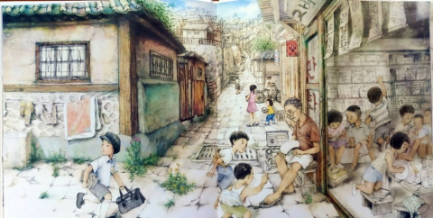
Agrandir Original (jpeg, 155k)
Illustration 1 : Notre grand-mère Kim Bok-ja, de Seo Mi-kyeong (SpringardenBook, 2018).
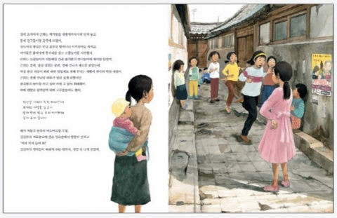
Agrandir Original (jpeg, 81k)
Illustration 2 : L’histoire du quartier où vivait ma famille, de Kim Hyang-geum et Kim Jae-heung (OpenKid, 2011).
10Tous trois nous plongent dans l’ambiance bon enfant des quartiers populaires traditionnels, reconnaissables aux maisons individuelles de plain-pied et aux bâtiments mixtes abritant des commerces de proximité qui étaient autant de lieux de rencontre. La ville ne semblait être encore qu’un gros village. Si le premier de ces titres révèle le charme des ruelles qui sont synonymes de vie en communauté, d’échange et de jeux, le deuxième met l’accent sur l’effet « bulle sensorielle » du quartier où règne l’agrément d’une vie communautaire intense et bienveillante, et où se mêlent odeurs, beauté de la végétation, goût des plats, bruits familiers. Quant à L’histoire du quartier où vivait ma famille, il insiste plus sur la densité de la population dans les logements, les transports et les salles d’école, si ce n’est toutefois que domine la vie communautaire du marché et des ruelles pleines d’enfants. Au-delà du confort très relatif et du niveau de vie fort modeste, il y règne une évidente douceur de vivre. C’est le même sentiment qui émane, en plus puissant, des deux volumes mettant en scène le jeune Han-i ‒ L’histoire du quartier de Han-i (2012) et L’histoire du marché du quartier de Han-i (JinsunBooks, 2011), de Kang Jeon-hui (ill. 3-4) ‒, si ce n’est que la ville a gagné en une vingtaine d’années en ampleur, en facilité et en confort. Dans le premier de ces volumes, dès la première double page qui place Han-i sur le toit-terrasse de sa maison, on surplombe son quartier et plus encore. Séoul s’étend sous nos yeux et, si elle affiche un paysage typique des année 1980 avec ses bâtiments cubiques en briques de trois ou quatre étages, elle est ponctuée par endroits de ces hauts immeubles qui vont finir par la caractériser. Pourtant, ce n’est pas vers eux que Han-i va nous entraîner mais dans son quartier, à la recherche d’un chien. Il file alors entre des pâtés de petits bâtiments, peuplés de nombreuses personnes se livrant à de très diverses activités. Le quartier dégage quelque chose de dense, d’actif, d’agréable. Et nous comprenons qu’à l’échelle de ce quartier, les acteurs en interaction avec l’espace forment une microsociété organisée, efficace et harmonieuse.
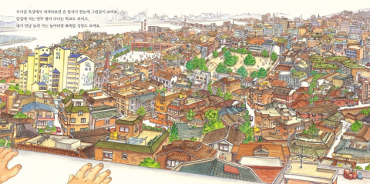
Agrandir Original (jpeg, 238k)
Illustration 3 : L’histoire du quartier de Han-i, de Kang Jeon-hui (JinsunBooks, 2012).
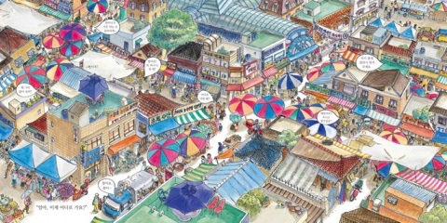
Agrandir Original (jpeg, 148k)
Illustration 4 : L’histoire du marché du quartier de Han-i, de Kang Jeon-hui (JinsunBooks, 2011).
- 15 La plupart des maisons de l’époque ne disposant pas de toilettes privées, du moins dans les quartie (...)
11Il en est de même dans Sori et la lune d’automne, de Lee Eok-bae (Gilbut, 1995), où une double page nous révèle toute l’activité et le dynamisme de la vie de quartier condensée dans quelques bâtiments de deux ou trois étages (ill. 5), et dans le second volume dédié à Han-i, où l’enfant nous offre une véritable visite guidée du marché qu’il fréquente. Tout est prétexte à s’étonner ou s’émerveiller (ill. 6). Le quartier et le marché sont deux lieux enchanteurs, fantasmés pourrait-on dire, car ils contrastent avec certains endroits montrés dans les albums précédemment cités – les toilettes publiques dans L’histoire du quartier où vivait ma famille (ill. 7)15 et la maison abandonnée pleine de mauvaises herbes et d’ordures dans Mon quartier Sajik – qui trahissaient la rude réalité du quotidien et le caractère parfois sommaire des lieux de vie. Mais ces réserves n’apportent qu’une touche de réalisme à la description, jamais dépréciative et même toujours tendre, faite de ces quartiers populaires qui ont depuis été rasés. À l’inverse, le regard porté sur la ville hyperurbanisée est critique. Mon quartier Sajik et L’histoire du quartier où vivait ma famille, qui montrent la métamorphose de la ville, parviennent au même constat : les complexes d’immeubles l’ont déshumanisée. Les voisins ne se connaissent pas, les relations sont distantes, les parties de jeux ne sont qu’un lointain souvenir. Le charme s’est rompu. Le paysage urbain en témoigne visuellement.
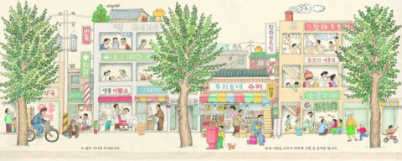
Agrandir Original (jpeg, 105k)
Illustration 5 : Sori et la lune d’automne, de Lee Eok-bae (Gilbut, 1995).
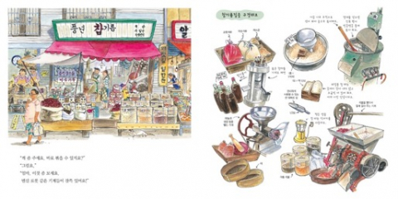
Agrandir Original (jpeg, 51k)
Illustration 6 : L’histoire du marché du quartier de Han-i, de Kang Jeon-hui (JinsunBooks, 2011).
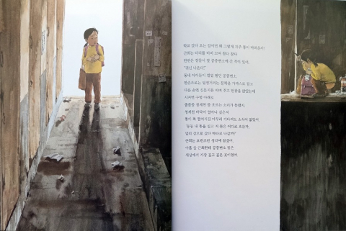
Agrandir Original (jpeg, 147k)
Illustration 7 : L’histoire du quartier où vivait ma famille, de Kim Hyang-geum et Kim Jae-heung (OpenKid, 2011).

Quelles représentations et quelle palette ?
12Si les quartiers populaires qui ont disparu se caractérisaient par leur horizon bas, la tortuosité et l’étroitesse de leurs ruelles, leurs cours, leurs escaliers qui étaient autant d’invitations à s’aventurer dans les lieux et à les pénétrer pour mieux s’en emparer et rencontrer les personnes qui les peuplaient (ill. 1-2), la ville moderne se caractérise par sa verticalité, la rectitude et la largeur de ses avenues, ses voitures en surnombre, et la compacité de ses murs. N’oublions toutefois pas de mentionner la période charnière des années 1980 et du début des années 1990, où la ville était en transition : elle était sortie du chaos urbain des années 1950, avait rasé une bonne part de ses bidonvilles et de ses quartiers les plus populaires, avait troqué les maisons traditionnelles contre de petits bâtiments-cubes de trois ou quatre étages plus aptes à loger un plus grand nombre d’habitants. Pourtant, au-delà du dynamisme évident qui transparaît, on note à quel point l’espace est déjà saturé. Aucun interstice ne demeure. Tel est le cas dans la double page déjà mentionnée de Sori et la lune d’automne, où il n’existe pas le moindre espace entre les bâtiments (ill. 5). La vie y est dynamique mais on est au bord de la suffocation. Pour renforcer cet effet, Lee Eok-bae réduit au possible les marges de son image. Il les supprime sur les côtés et les resserre en haut et en bas. Les toits, antennes, cheminées, poteaux s’approchent au plus près du bord supérieur de la page. En bas, le bord du trottoir se confond presque avec le bord de la page. L’espace disponible est rempli. Les issues sont rares.
13Dans les albums montrant la ville hyperurbanisée, tout ce qui est rectitude, verticalité, compacité, est démultiplié. Les immeubles d’un gris terne sont présentés sous une forme ramassée. Ils sont souvent coupés par le bord supérieur des pages. Le lecteur n’en voit généralement pas le haut. Ce hors-champ est dû à la volonté des illustrateurs de saturer les pages par des masses et de faire de Séoul une ville étouffante, sans intervalle ni interstice. C’est ce qui frappe à la dernière page de Mon quartier Sajik, où les immeubles constituent le seul élément et le seul vis-à-vis perçu par la fillette se tenant à la fenêtre, sur la dernière page de l’album. Les bâtiments s’érigent comme des murs qui rendent les habitants captifs. Quant aux rues, elles ne se donnent pas comme des espaces ouverts : elles sont embouteillées ‒ la voiture est reine ‒ et ne constituent pas de possibles échappatoires. Tel est le cas dans la représentation actuelle des lieux dans Mon quartier Sajik, mais aussi dans Les petits pains au nuage, de Baek Hui-na (Hansol SooBook, 2004), où le père de famille est pris dans les embouteillages du matin. Et tel était déjà le cas dans Sori et la lune d’automne, où la famille est retenue dans les embouteillages des vacances de Chuseok. Dans ce dernier titre, Lee Eok-bae offre deux pages saturées avec des hors-champs sur les côtés. Dans une vue légèrement plongeante, celles-ci montrent cinq rangées de véhicules en tout genre. À la verticalité des bâtiments s’ajoute l’horizontalité des files de voitures (ill. 8).
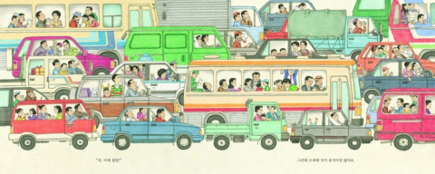
Agrandir Original (jpeg, 97k)
Illustration 8 : Sori et la lune d’automne, de Lee Eok-bae (Gilbut, 1995).
14L’un des rares albums à travailler la verticalité de la ville et du support est Le crocodile de la ville, de Lee Hwa-jin et Yee Luly (Yoyo, 2022). Il l’annonce d’ailleurs dès la couverture puisque l’image est à considérer dans sa hauteur alors que le livre (avec reliure latérale gauche) s’ouvre dans un format à l’italienne, ce qui fait que le paysage urbain accuse d’abord un angle de 90 degrés, avant de se rétablir et de s’étendre sur toute la largeur des doubles pages. On y découvre une ville de béton traversée par un personnage atypique, un crocodile, qui tente dans un premier temps de masquer ses caractéristiques et de (sur)vivre en ces lieux où les autres (pourtant humains) semblent isolés dans leur appartement ou leur boutique. La ville esseule ses habitants, et plus encore les marginaux. À la moitié de l’ouvrage, une image s’offre tête-bêche. C’est au moment où l’animal, qui se dit : « Je pensais que si je m’en donnais la peine, je pouvais le faire... », se heurte à son impossibilité à s’intégrer à la ville et à ses concitoyens. Cette prise de conscience préfigure un retournement de la situation et est figurée par ce basculement du format. L’image passe donc à la verticale, et c’est sur cette page que se découvrent enfin les immeubles dans toute leur rigide hauteur, qui traduit leur renoncement à une certaine humanité. Ne reste qu’une solution : la fuite. Après transmutation parfois, ou du moins passage par le protagonisme animal.

Figures enfantines, figures animales
15Il nous faut préciser que les enfants présents dans les albums retenus laissent parfois place à des animaux. Nous venons de le voir avec le crocodile. C’est petit qu’il a été abandonné, et c’est un animal en pleine croissance qui se retrouve aux prises avec la ville. Mais il ne représente pas un cas isolé. L’ours blanc, de Lee Mi-jeong (I-seum, 2012), met en scène un autre animal. Les petits pains au nuage fait entrer dans l’intimité d’une famille de chats et suivre deux chatons. Quant à l’album de Yee Luly, Ils ne sont jamais arrivés à Brême après tout (Bir, 2020), il convoque les animaux du conte allemand et introduit dans une Séoul stéréotypée, un âne, un chien, un chat et... une poule. Cette transposition animale permet vraisemblablement de mettre une certaine distance entre les jeunes lecteurs et les protagonistes, surtout lorsque ceux-ci sont victimes de l’injustice sociale. Cela empêche les enfants de se projeter trop facilement et d’éprouver trop vivement les désillusions vécues. Cela permet aussi aux auteurs de brouiller la piste de l’âge. Car si ses employeurs reprochent en effet à l’âne d’être trop vieux, les autres sont exclus pour d’autres raisons : le chien ne fait plus l’affaire, le chat est atteint d’une difformité physique (ill. 9), la poule fait un peu de marché noir pour survivre. Peu importe leur âge, leur point commun est ailleurs : ce sont les indésirables, les déshérités, ceux qui doivent composer avec une ville imposant un profil de citoyen modèle ‒ sans spécificité mais apte à supporter les contraintes ‒, même s’il reste anonyme.
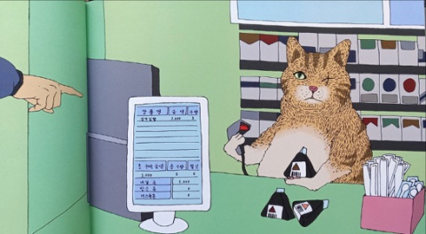
Agrandir Original (jpeg, 54k)
Illustration 9 : Ils ne sont jamais arrivés à Brême après tout, de Yee Luly (Bir, 2020).

L’arrachement et la tentation de la fuite
- 16 Le 19 décembre 2009, des habitants installés dans une tour temporaire exigeaient une compensation a (...)
16Les quartiers populaires évoqués dans les albums représentent un âge d’or pour ceux qui les ont connus et qui ont dû les quitter. Comme le dit la narratrice de Mon quartier Sajik : « À cette époque, je pensais que je ne quitterais jamais le quartier de Sajik comme ça. » Mais dans les années 1960 et 1970, le gouvernement déplace les populations et fait raser les quartiers défavorisés. L’annonce de ces réaménagements s’accompagne dans les albums qui en parlent d’un effacement de la couleur. Le quartier perd sa joie de vivre avant de disparaître. Le paysage urbain s’en trouve changé, tant visuellement que socialement, car rares sont ceux à revenir dans le quartier reconstruit. De fait, leur départ s’apparente plus à un arrachement et à une dispersion. Si ce n’est pire. Dans l’album sans texte La maison bleue (Boribook, 2010), Lee Seung Hyun revient sur le drame qui a secoué l’arrondissement de Yongsan16. Les images montrent d’abord des maisons où il fait bon vivre en dépit de leur grande simplicité, voire de leur grand dépouillement (ill. 10). S’ensuivent les mouvements croisés de ceux qui les convoitent et de ceux qui doivent les quitter. Elles se vident, deviennent noires, sont détruites (ill. 11). Au milieu du chaos, en reste une. Elle va être encerclée, son socle excavé. Les images la montrent s’élevant sur une colonne de bris et de débris et dans un nuage de fumée. Puis c’est l’assaut, et l’incendie. Rouges sont les flammes. La fumée recouvre tout, puis le bruit des travaux. La double page finale montre des dizaines de nouveaux immeubles cernés de noir, superposés les uns aux autres. Pas une brèche. Juste quelques grues qui pointent encore ici et là et quelques nuages de fumée qui demeurent. La dernière page de garde zoome sur ces immeubles et l’on y découvre une fissure, fissure dans laquelle a poussé une fleur (ill. 12). Doit-on y voir un symbole d’espoir, la nature étant appelée à reprendre peu à peu ses droits ? La brèche, l’échancrure, ou du moins ce qui permet le passage sont-ils à chercher dans la ville hyperurbanisée ?
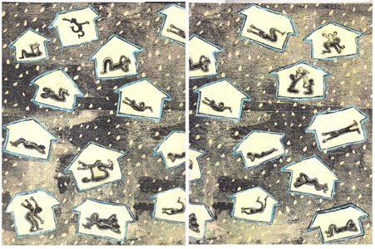
Agrandir Original (jpeg, 79k)
Illustration 10 : La maison bleue, de Lee Seung Hyun (Bori, 2010).
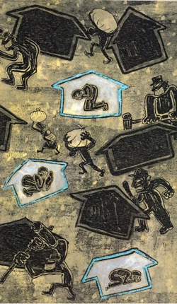
Agrandir Original (jpeg, 61k)
Illustration 11 : La maison bleue, de Lee Seung Hyun (Bori, 2010).
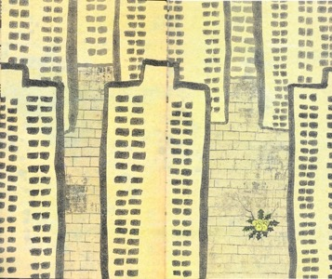
Agrandir Original (jpeg, 53k)
Illustration 12 : La maison bleue, de Lee Seung Hyun (Bori, 2010).
17C’est ce que semblent faire la plupart des enfants ou animaux présents dans nos albums. Le mouvement est initié par la famille de Sori qui quitte la capitale avant les fêtes de Chuseok et affronte les embouteillages liés à l’événement. Leur départ n’est pas vraiment une fuite, la capitale du tournant des années 1980-90 n’ayant pas perdu toute son humanité. Pourtant, qu’il est bon d’être accueilli par l’arbre tutélaire à l’entrée du village (ill. 13), de retrouver la maison familiale, les rites et les jeux. Dans les autres albums montrant l’hyperurbanisation, le mouvement des protagonistes est avant tout centrifuge. L’ours blanc de Lee Mi-Jeong (2012) quitte son enclos et traverse la ville dans l’indifférence générale (ill. 14). Personne ne le remarque ou ne veut le remarquer, alors il finit par traverser l’écran d’une télévision et atteindre son environnement naturel : le pôle Nord. Il faut y voir une métaphore de l’enfermement et de la recherche de la liberté dans une ville où règnent l’anonymat et le chacun-pour-soi à l’extérieur des foyers. Quant au crocodile, il suit à peu de chose près le même parcours. Dans la page où les immeubles se découvrent dans toute leur hauteur et leur aliénation, le vert de l’animal fait écho à la couleur des bords du fleuve et le définit comme y étant lié. À la page suivante, les bâtiments se reflètent dans l’eau mais leur reflet est troublé. La présence pesante de la ville est remise en cause. Pourtant, l’eau inquiète le crocodile. Il ne la reconnaît pas comme étant son élément naturel, lui qui a été abandonné bébé dans la ville. Il va toutefois y sauter et le saut va lui faire prendre conscience de sa réelle identité. Le fleuve lui permet de prendre ses distances : zoom arrière de la ville. Mais alors que l’on croit l’animal loin d’elle, une vue en contreplongée le resitue en son cœur. Et une phrase barre le ciel nocturne : « Je suis un crocodile habitant en ville. » L’animal dédouble son identité. La dernière page le montre dans l’eau, se disant qu’il n’a pas honte de sa queue, avec, à l’arrière-plan, les lumières qui piquent les silhouettes sombres des immeubles et qui se reflètent de manière très colorée à la surface du fleuve. L’eau agit comme un révélateur. Le protagoniste va s’assumer en tant que crocodile et citadin. La fuite a donc été temporaire. Elle sera peut-être renouvelée.
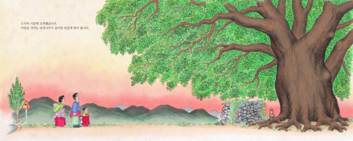
Agrandir Original (jpeg, 90k)
Illustration 13 : Sori et la lune d’automne, de Lee Eok-bae (Gilbut, 1995).
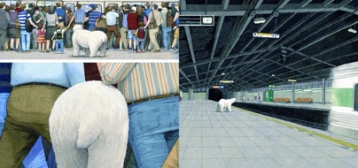
Agrandir Original (jpeg, 35k)
Illustration 14 : L’ours blanc, de Lee Mi-jeong (I-seum, 2012).
18Parfois, le mouvement de fuite est avorté. Tel est le cas dans Ils ne sont jamais arrivés à Brême après tout. Les animaux, qui sont présentés sur la première page de garde près des lieux qui leur sont attribués (taxi, restaurant, supérette, bouche de métro), sont initialement isolés dans une ville grise et compacte (ill. 15). L’infortune qui les touche va les faire se rencontrer dans la même ruelle. C’est cette « brèche » dans la compacité de la ville qui va leur permettre d’y rester et d’y rencontrer d’autres exclus de la société : quatre voleurs, avec lesquels ils vont ouvrir un restaurant de quartier. Il ne leur est plus nécessaire de fuir la ville et de se rendre à Brême. La dernière page de garde, en couleur, les montre dans ce quartier qui a perdu sa densité urbaine grâce à ses ruelles, recoins ou portes ouvertes, et où la vie a repris (ill. 16).
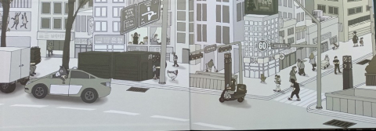
Agrandir Original (jpeg, 101k)
Illustration 15 : Ils ne sont jamais arrivés à Brême après tout, de Yee Luly (Bir, 2020).
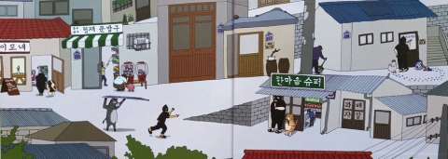
Agrandir Original (jpeg, 114k)
Illustration 16 : Ils ne sont jamais arrivés à Brême après tout, de Yee Luly (Bir, 2020).
19Parfois, la fuite est fantasmée. Tel est le cas dans Le métro-mer (Marubeol, 2001), où la fillette attend le métro sur un quai où les passagers reflètent la morosité de la ville : ils sont gris. On ne voit que leurs jambes et, parmi elles, une petite silhouette rouge (ill. 17). Les rails gris et rectilignes, cette enfant les voit remplis d’eau bleue. L’eau s’infiltre dans le métro, la couleur envahit les pages par aplat. L’eau monte, un monochrome bleu emplit la page. Y perce un œil, énorme. S’ensuit une queue. Puis un feu d’artifice de couleurs (ill. 18). L’enfant part à la nage, en quête de la baleine entr’aperçue. Son père se laisse entraîner. Et ce sont deux baleines, une grande et une petite, qui figurent sur la dernière page et semblent revenir à l’intérieur du livre. La frise d’immeubles gris est engloutie. La fuite et la métamorphose ont été consommées. En rêve plus ou moins éveillé assurément.
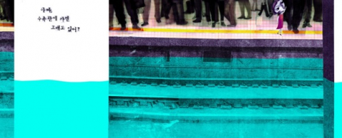
Agrandir Original (jpeg, 45k)
Illustration 17 : Le métro-mer, de Hwang Eun-a (Marubeol, 2001).
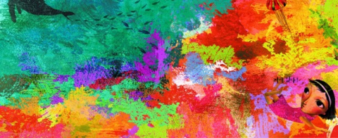
Agrandir Original (jpeg, 88k)
Illustration 18 : Le métro-mer, de Hwang Eun-a (Marubeol, 2001).
20Le parapluie jaune, de Ryu Jae-su et Sin Dong-il (Borim, 2007), nous offre pour sa part une fugue. Une fugue toute musicale. En effet, cet album sans texte se présente accompagné d’un disque compact qui met en musique la sortie sous la pluie d’enfants dont les parapluies de couleur se donnent à voir comme autant de notes sur une partition. On suit leur marche qui, orchestrée dans une vue en plongée, s’achève avec leur arrivée à l’école et un basculement de l’angle de vue. On découvre finalement leurs petites silhouettes de dos, bottes de pluie aux pieds, parapluie sur l’épaule, devant une façade peu haute et non bordée d’autres bâtiments. C’est un album où l’on respire. Pourtant, dans la majorité des pages, l’illustrateur a utilisé une vue en plongée totale, notamment entre de hauts immeubles. Tout en bas, les enfants passent. Ils devraient être écrasés par ce cadrage qui véhicule au cinéma un sentiment de danger et de drame. Mais il n’en est rien, car ce cadrage met en valeur les parapluies de couleur, qui égaient tout au contraire le paysage peint dans les gris et désamorcent la tension. La fuite n’en est plus une. Les enfants ont trouvé un but à leur déambulation.
21Le parapluie jaune n’est pas le seul album proposant un but à la traversée. Tel est également le cas des Petits pains au nuage et de La maison de Mahn-hee, de Kwon Yun-deok (Gilbut, 1995). Dans le premier, Baek Hui-na montre une ville sans brèche, remplie de bâtiments et de voitures. Alors, pour rattraper leur père qui est pris dans un embouteillage et lui donner un de ces petits pains au nuage si légers, les deux chatons vont survoler la ville (ill. 19), ce que rendent possible les petits pains consommés. En plus de lui faire goûter ce curieux délice, ils lui permettent de s’échapper de son bus et d’arriver à l’heure, par la voie des airs, à son bureau. Puis ils retournent chez eux en volant « à nouveau entre les grands immeubles ». La traversée prend ici la forme d’un aller-retour au-dessus de la ville, pour revenir dans la maison de briques rouges au toit de tuiles découverte en couverture, soit dans un lieu singulier, excentré, loin du béton et des embouteillages (ill. 20).
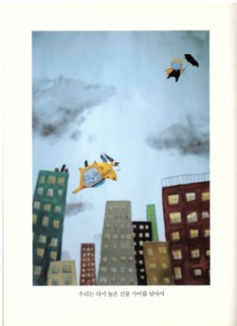
Agrandir Original (jpeg, 17k)
Illustration 19 : Petits pains au nuage, de Baek Hui-na (Hansol SooBook, 2004).
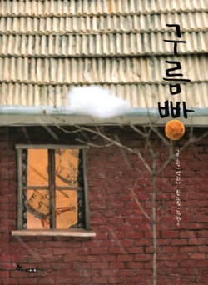
Agrandir Original (jpeg, 33k)
Illustration 20 : Petits pains au nuage, de Baek Hui-na (Hansol SooBook, 2004).
22Dans l’autre titre, La maison de Mahn-hee, l’enfant quitte l’appartement d’un petit immeuble d’habitation, traverse d’autres villes ainsi que campagne et montagne, et enfin une autre ville, évoquant Séoul de par ses grandes portes. Puis il arrive dans la maison de sa grand-mère. Tout cela, c’est le plan donné sur la page de grand titre qui l’indique (ill. 21). Or, ce qu’il montre aussi, c’est que la maison en question se situe en périphérie de la capitale. Le texte nous apprendra qu’elle a d’ailleurs tous les avantages d’une maison de campagne : c’est la plus fleurie et arborée du quartier, elle abrite chiens, meubles et objets anciens, odeurs et sons agréables, jeux variés, en plein air pour la plupart. Le lecteur renoue ici avec les sensations éprouvées dans les quartiers populaires disparus ou dans les villages retrouvés par les citadins le temps des fêtes traditionnelles. L’âge d’or de Séoul réapparaît avec parcimonie dans certains lieux. C’est ce que nous apprend aussi Les vacances d’été de grand-mère, d’An Nyeong-dal (Changbi, 2016), où l’enfant n’est plus celui qui cherche la fuite, mais celui qui l’initie, ou du moins qui invite à se soustraire au lieu. Son-ju donne en effet à sa grand-mère un coquillage qui lui permettra d’entendre le bruit de la mer. Mais, mieux, ce coquillage l’entraîne en bord de mer et la ramène dans son salon avec la brise du grand large. La grand-mère jouit alors de son intérieur, oubliant les bâtiments gris qui lui bouchent la vue et profitant pleinement de son salon où poussent salades et piments, comme dans la campagne qu’elle a certainement quittée quelques décennies plus tôt (ill. 22). Et dans La maison de Ronron, de Jo Sin-ae (Sakyejul, 2023), c’est le nourrisson qui initie malgré lui la sortie vers l’aire de jeux, une aire de jeux enchanteresse ménagée dans un espace épargné par le béton, encadré de maisons individuelles et piqué d’arbres en fleurs. L’ensemble tend à créer un village tout ce qu’il y a de plus charmant en périphérie de la haute ville grise pourtant toute proche (ill. 23).
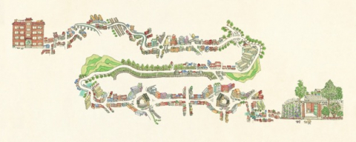
Agrandir Original (jpeg, 41k)
Illustration 21 : La maison de Mahn-hee, de Kwon Yun-deok (Gilbut, 1995).
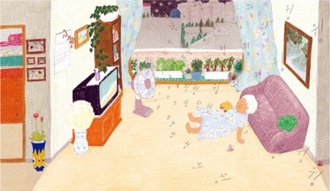
Agrandir Original (jpeg, 40k)
Illustration 22 : Les vacances d’été de grand-mère, d’An Nyeong-dal (Changbi, 2016).
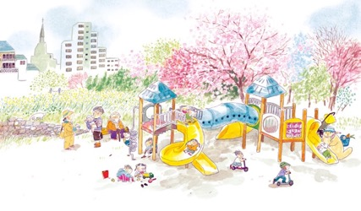
Agrandir Original (jpeg, 41k)
Illustration 23 : La maison de Ronron, de Jo Sin-ae (Sakyejul, 2023).

Vers une réconciliation de l’enfant avec la ville ?
23La résurrection fragmentaire en marge de la ville de cet âge d’or perdu n’est toutefois pas le seul endroit à procurer une certaine satisfaction. Il en est d’autres. Comme on l’apprend à la fin de Mon quartier Sajik, en bordure de la large route qui mène au complexe d’appartements, « il y a aussi un petit parc où dansent arbres, fleurs et fontaines », que la narratrice ne fait pourtant que longer et auquel elle n’accorde, somme toute, guère d’importance, obnubilée qu’elle est par la perte de son ancien quartier. Cependant, tout n’est pas perdu. La nature est de nouveau présente. Et elle n’est pas la seule à apporter un semblant de vie. Les espaces verts des tanji s’accompagnent d’aires de jeux pour les enfants et jouxtent souvent des écoles. Aussi ces derniers servent-ils de solides repères. C’est là que peuvent se jouer des événements marquants. Tel est le cas dans Le mensonge, de Go Dae-yeong et Kim Yeong-jin (2009), où le jeune Byeong-gwan, qui s’ennuie dans le bel appartement moderne de ses parents, décide d’aller sur l’aire de jeux. En fait, avant même d’avoir eu le temps de jouer, il va trouver un billet et, plutôt que d’en chercher le propriétaire, il va s’acheter un jouet, mentir et être puni (ill. 24). Mais tout l’intérêt de l’histoire réside dans ce qui se déroule sur l’aire de jeux : l’investissement de l’espace par l’enfant, l’aisance qu’il ressent, la facilité avec laquelle il se sent en terrain ami. On note comme une réconciliation de l’enfant avec la ville urbanisée. Il y a enfin trouvé sa place, contrairement aux enfants qui ont grandi dans les années 1990 et 2000, décennies de la culmination de l’hyperurbanisation et de la surpopulation qui ont déshumanisé la ville. Et contrairement peut-être aussi à ceux qui y ont vécu avant, dans les années 1960 et 1970. On peut en effet se demander si ceux qui ont vécu à cette période dans les quartiers très populaires avaient la même approche de leur quotidien que les auteurs qui considèrent avec nostalgie ces années-là, en gommant pour beaucoup l’envers du décor. Et ce, surtout en regard de ce qu’écrit Han Kyung-Koo, le professeur émérite d’anthropologie culturelle (né en 1956) qui a orchestré l’un des essais sur Séoul cités, et signé l’article abordant la capitale dans une approche contrastive, au sujet de son enfance :
- 17 Kyung-Koo Han, « Introduction », dans : A dynamic approache to Korea, op. cit., p. 9.
Jamais je n’aurais imaginé me retrouver à écrire la préface d’un livre consacré aux charmes de Séoul. Je suis né et j’ai grandi à Séoul, mais enfant, j’ai toujours voulu vivre ailleurs. Je détestais Séoul. [...] je me sentais malchanceux d’être né et d’avoir à vivre dans cet endroit laid, minable, bondé appelé Séoul. [...] Ce petit garçon que j’étais, qui souhaitait être né ailleurs, je le sens maintenant extrêmement chanceux et profondément reconnaissant d’être né à Séoul. Il m’a toutefois fallu plusieurs décennies pour trouver ma « maison » à Séoul17.
- 18 Plancher en hauteur ouvert sur l’extérieur (côté cour) d’une maison traditionnelle coréenne.
- 19 V. Gelézeau, Séoul, ville géante, op. cit., p. 37.
- 20 Ibid., p. 33-34.
24La Séoul qui apparaît sous ses mots contraste avec celle qui est présente et représentée dans nos albums, d’autant que l’anthropologue ne parle pas des quartiers les plus défavorisés. Alors que penser de l’approche développée dans les livres pour enfants de notre sélection, qui dressent un portrait nostalgique des lieux les plus populaires aujourd’hui disparus et un portrait-charge des espaces engendrés par la modernisation urbaine ? D’un côté, ils montrent aux jeunes lecteurs des quartiers populaires pauvres et inconfortables mais caractérisés par leur « coréanité » (avec la structure des maisons dotées de maru18 et de cours intérieures, les toits à la courbure particulière, la végétation typique, notamment les plaqueminiers), riches d’espaces extérieurs (avec ces mêmes maru et cours, mais aussi les venelles, escaliers, jardinets, marchés), nantis d’une vie familiale et communautaire active, joyeuse et synergique, les Séouliotes reprenant souffle après la colonisation japonaise (1910-1945) et la guerre de Corée (1950-1953). C’est ce mode de vie qui est regretté et salué ici, lui qui a été gommé par la verticalisation des bâtiments doublée de la verticalisation de l’ascension sociale, excluant les uns (les plus démunis), isolant les autres (les moins démunis) dans des immeubles inappropriés au mode de vie traditionnel. Car c’est bien cela que nous révèlent d’un autre côté ces albums, ce désamour initial bien réel des Séouliotes pour les tanji. Ils montrent les barres d’appartements qui emplissent l’espace urbain, qui s’agglutinent, qui obturent tout passage et qui, malgré l’indéniable confort apporté, ne procurent qu’isolement et ennui (notamment des enfants). Rares sont les enfants des albums qui ne pensent pas à s’en échapper. Byeong-gwan, le jeune protagoniste du Mensonge, n’y fait qu’un aller-retour. Celui qui profite le plus de l’intérieur est le bébé de la mère chatte de La maison de Ronron. Mais comme l’annonce on ne peut plus clairement le titre, il habite une maison. Il va en investir chaque pièce au fil de la journée, chacune des douze pièces (et peut-être plus, puisque ce ne sont pas les mêmes qui apparaissent dans les différentes planches de la maison en coupe) lui apportant tout le confort souhaité et lui procurant une multitude d’activités. C’est la maison améliorée, modernisée et personnalisée des anciens quartiers traditionnels, c’est aussi la maison familiale du village placée en bordure de ville. C’est le logement le plus fantasmé de nos albums. Et il est curieusement montré dans l’album le plus récent de notre sélection. Curieusement, car l’on sait à quel point les appartements individuels sont plébiscités de nos jours, surcotés même, la transformation matérielle ayant entraîné un notable tournant dans le style de vie des Séouliotes et une mutation sociale des quartiers, basée en partie sur l’épargne (posséder un appartement représente en effet une réelle plus-value) et l’éducation (qui a redessiné la « carte scolaire19 »). Mais cette image « surpositive20 » semble ne pas être encore reflétée dans l’édition pour enfants.
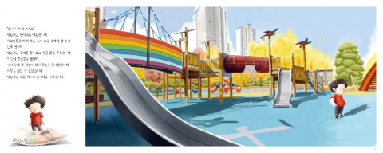
Agrandir Original (jpeg, 96k)
Illustration 24 : Le mensonge, de Go Dae-yeong et Kim Yeong-jin (Gilbut, 2009).
- 21 Oh Jeong-hun, « La population de Séoul se réduira à un quart dans 100 ans, selon une étude », Agenc (...)
25Aussi voyons-nous que les isotopies proposées ont permis de cerner cette capitale en perpétuel changement qui oppose avant tout, dans les albums la (re)présentant depuis les années 1990, deux facettes d’une même ville : les quartiers traditionnels perdus, bien investis alors par les enfants, et la ville hyperurbanisée qu’ils ont du mal à appréhender. Beaucoup de ces albums traduisent la nostalgie de leurs auteurs-illustrateurs pour les quartiers traditionnels détruits dans les années 1960-1980, même si nous pouvons penser que cet âge d’or est en partie fantasmé, et le regret de leur perte lié à des souvenirs de déménagement, d’expulsion, d’arrachement, de destruction, soit d’une forme certaine de violence. La vision rétrospective est de fait surtout méliorative, et plus subjective qu’objective dans ces albums que les auteurs et éditeurs voulaient pourtant certainement pédagogiques, comme la plupart des titres publiés en Corée. Pédagogiques ils le sont, tout en étant toutefois partisans. Par ailleurs, la ville des années 1990 et du début des années 2000 qui s’y trouve campée est stéréotypée et d’une autre rudesse. Les enfants en font par conséquent un usage limité : ils en sortent ou la traversent. Ils ne l’explorent plus, n’y jouent plus. Ils lui préfèrent des espaces en marge : maisons excentrées, villages. Pourtant, entre ces périodes, figure comme un entre-deux : les années 1980 et leur paysage urbain en transition entre l’âpreté des quartiers populaires et l’austérité formelle, matérielle et fonctionnelle des complexes d’appartements. Les bâtiments d’alors ne sont ni trop bas ni trop hauts, ils sont couleur brique, ils sont plutôt confortables mais auront pour beaucoup disparu quelques années plus tard. Séoul a connu d’incessants changements sur quelques décennies. Si cohabitations il a pu y avoir entre divers types de bâtiments, ce ne sont pas elles qui sont exposées dans les albums. Les auteurs leur préfèrent un lieu : le plus vivant, dont il ne reste qu’un souvenir dans de nombreux cas, qu’il faut découvrir dans les autres. C’est pourquoi les albums les plus récents mentionnent de nouveaux espaces qui sont accessibles aux enfants : aires de jeux et jardins. Leurs interactions avec la ville vont-elles continuer de se diversifier ? Cela est envisageable, sachant que Séoul a dompté son hyperurbanisation ces dernières décennies, en multipliant les activités adressées aux enfants, en favorisant ses espaces verts (dont les parcs de quartier pour relancer la vie communautaire), en établissant des zones de loisirs, en améliorant l’environnement piétonnier, en replaçant l’humain au centre de ses préoccupations, en faisant preuve d’audace architecturale. Il n’y a pas à dire, ces toutes dernières décennies, Séoul a adouci la rudesse de son hyperurbanisation. Elle n’est plus l’archétype de béton des années 1990, elle s’est métamorphosée et va certainement continuer de le faire, puisqu’une étude menée en 2021 annonçait qu’elle serait réduite à un quart de son nombre d’habitants dans un siècle21. Ce sont de nouvelles années de changement qui s’annoncent, et il y a fort à parier que les albums vont les refléter et qu’ils demanderont de nouveau une approche sémiotique urbaine, diachronique et basée sur de nouvelles isotopies descriptives, pour montrer comment la ville moderne coréenne n’a cessé d’évoluer et de jouer de ses dichotomies.
Haut de page

Bibliographie
An Nyeong-dal (안녕달), <할머니의 여름휴가> (Les vacances d’été de grand-mère), Paju, Changbi Publishers (창비), 2016.
Baek Hui-na (백희나), <구름빵> (Les petits pains au nuage), Séoul, Hansol SooBook (한솔수북), 2004 (version Androïd, 2011).
Go Dae-yeong (고대영), Kim Yeong-jin (김영진), <거짓말> (Le mensonge), Séoul, Gilbut (길벗어린이), série Ji-won et Byeong-gwan, nº 5 (지원이와 병관이), 2009 (rééd. en 2022).
Hwang Eun-a (황은아), <지하철 바다> (Le métro-mer ou Voyage au fond de l’océan selon les éditions, Chan-Ok, Flammarion, 2008), Séoul, Marubeol Publ. (마루벌), 2001.
Jo Sin-ae (조신애), <고롱고롱 하우스> (La maison de Ronron), Paju, Sakyejul (사계절), 2023.
Kang Jeon-hui (강전희), <한이네 동네 이야기> (L’histoire du quartier de Han-i), Séoul, JinsunBooks (진선아이), 2012.
Kang Jeon-hui (강전희), <한이네 동네 시장 이야기> (L’histoire du marché du quartier de Han-i), Séoul, JinsunBooks (진선아이), 2011.
Kim Hyang-geum (김향금), Kim Jae-heung (김재홍), <우리 가족이 살아온 동네 이야기> (L’histoire du quartier où vivait ma famille), Séoul, OpenKid (열린어린이), 2011.
Kim Seo-jeong (김서정), Han Seong-ok (한성옥), <나의 사직동> (Mon quartier Sajik), Paju : Borim Press (보림), 2003.
Kwon Yun-deok (권윤덕), <만희네 집> (La maison de Mahn-hee), Paju, Gilbut Children Publishing (길벗어린이), 1995.
Lee Eok-bae (이억배), <솔이의 추석 이야기> (Sori et la lune d’automne), Paju, Gilbut Children Publishing (길벗어린이), 1995.
Lee Hwa-jin (이화진), Geullain (글라인), Yee Luly (루리), <도시 악어> (Le crocodile de la ville), Goyang, DasanKids, Yoyo (요요), 2022.
Lee Mi-jeong (이미정), ˂흰곰˃ (L’ours blanc), Séoul, MiraeN I-seum, (아이세움), 2012.
Lee Seung Hyun (이승현), <파란집> (La maison bleue), Paju, Bori Publishing Co. Ltd (보리), coll. « Empreintes de paix » (평화 발자국), 2010.
Ryu Jae-su (류재수), Sin Dong-il (신동일), <노란 우산> (Le parapluie jaune), Paju, Borim (보림), 2007.
Seo Mi-kyeong (서미경), <우리 할머니 김복자> (Notre grand-mère Kim Bok-ja), Séoul, SpringardenBook (봄의정원), 2018.
Yee Luly (루리), <그들은 결국 브레멘에 가지 못했다> (Ils ne sont jamais arrivés à Brême après tout), Séoul, Bir Publishing Co., Ltd. (비룡소), 2020.
Haut de page

Notes
1 Cécile Boulaire, « “La Ville et l’Enfant” : un atelier soutenu par l’InTRu », Carnet de recherche de l’InTRu, 07/07/21, URL : https://intru.hypotheses.org/10877 et « “La Ville racontée aux enfants” : compte rendu d’une première journée d’atelier », Carnet de recherche de l’InTRu, 17/10/21, URL : https://intru.hypotheses.org/10900.
2 Devenue mégapole en 1988 avec 10,29 millions d’habitants, Séoul a perdu ce statut en 2020, année où elle a vu sa population passer sous les 10 millions de personnes. Chiffres donnés sur https://seoulsolution.kr/ko/seoul-map.
3 L’année 1988 a marqué le début de la création coréenne des « albums » pour enfants, avec la publication de L’histoire du mont Baekdu. Voir Hyeon Eun-ja et Kim Sae-heui, Compréhension des livres d’images, t. 1 [en coréen], Paju, Sakyejul Publ., 2005, p. 182 et Carine Devillon, L’initiation du jeune enfant à la couleur en France et en Corée, 1945-2015 : les voies de l’album pédagogique, thèse de doctorat en Histoire et sémiologie du texte et de l’image sous la direction de Bernadette Bricout, Université Sorbonne Paris Cité, 2017. Références de l’album en question : Ryu Jae-su (류재수), <백두산 이야기> (baekdusan iyagi), Tongnamu (통나무), 1988. Pour comprendre la réelle nouveauté de cette publication, il faut rappeler que jusque dans les années 1970, le marché coréen du livre de loisirs pour enfants est peu développé. Disons très brièvement que cette situation s’explique par des faits culturels, historiques et économiques. Pendant des siècles (jusqu’à la fin du statut du chinois comme langue officielle en 1894), la tradition pédagogique coréenne a privilégié le texte (chinois) aux dépens de l’image. Sous l’occupation japonaise (1910-1945), la créativité est freinée, les conditions matérielles peu propices, les périodiques et manuels solaires préférés à tout autre support et ce, d’ailleurs, jusqu’après la guerre de Corée (1950-1953) et encore dans les années 1960, décennie durant laquelle la Corée est plus pauvre que la plupart des pays africains. C’est avec la très forte croissance économique et démographique des années 1970-1980 que le marché du livre pour enfants connaît ses premières mutations, avec la création de quelques sociétés d’édition et la publication des premiers albums documentaires, inspirés de ce qui se fait à l’étranger (notamment aux États-Unis). L’impulsion est alors donnée, reste à la démocratie à s’imposer (avec, en 1987, le premier président élu démocratiquement) et à entraîner la démocratisation de l’édition de loisirs pour enfants.
4 Entre trois et six ans (soit entre quatre et sept ans à l’âge coréen), les enfants coréens fréquentent une « 유치원 » (yuchiwon) (de « 유치- », jeune, enfantin, puéril, et « -원 », établissement) qui se traduit confusément par maternelle, jardin d’enfants, jardinière. Précisons que les âges sont indiqués « à la française » et non « à la coréenne », puisque cela impliquerait une différence d’une ou deux années selon le mois de naissance. Voir Juliette Morillot, La Corée. Chamanes, montagnes et gratte-ciel, Paris, Autrement, coll. « Monde », H. S. n° 105, 1998, p. 115.
5 Le catalogue de la société d’édition Borim Press, qui est restée une petite structure de moins de 50 employés au fil des décennies et qui ne s’est jamais départie de sa devise selon laquelle « les livres d’images sont des œuvres d’art », comprend 90 % de livres d’images et albums sur les quelques centaines de titres de son catalogue (lequel comprenait 400 titres en 2009). Voir sa présentation en anglais sur le site dédié aux sociétés d’édition coréennes : https://www.kbook-eng.or.kr/sub/topic.php?ptype=view&idx=917&page=&code=topic&total_searchkey=Book.
6 Sakyejul s’est intéressée à la société et aux sciences avant d’élargir son « champ aux enfants et aux adolescents » dans les années 1990. Minumsa s’avère être le plus grand éditeur commercial général en Corée. Hansol Education est un groupe d’édition pédagogique représentatif en Corée, qui a été fondé sous le nom de Gifted Mathematics Education Research Association avant d’opter pour son nom actuel en 1995, et il s’est spécialisé dans l’éducation des nourrissons et des tout-petits, domaine où il s’est imposé comme leader et qu’il ponctue de quelques albums fictionnels. Changbi couvre différents domaines (littérature, sciences humaines, culture, scolaire et jeunesse) et propose à ce jour un catalogue de plus de 3 000 titres. MiraeN Education Publishing est tout à la fois l’une des plus anciennes (1948) et des principales sociétés d’édition pédagogique en Corée, et après s’être initialement spécialisée dans les manuels scolaires, elle a grandement diversifié sa production et investi dans des techniques de reproduction de pointe. Quant à Dasankids, elle est elle-même une branche de Dasan Books qui, fondée en 2004, propose diverses activités, touchant notamment l’édition, les contenus numériques, le divertissement, l’éducation et les nouveaux médias.
7 Précisons que la première a commencé par publier d’importantes séries d’albums (avec 60 et 50 titres pour les deux premières de son catalogue) et que la seconde a d’abord montré une préférence pour les journaux et les bandes dessinées d’apprentissage.
8 La collection « Empreintes de paix » dans laquelle il a été édité traite de différents sujets sociaux très sensibles, toutes approches et tous publics confondus (photoreportages, essais, bandes dessinées, albums... ; enfants, adolescents, adultes).
9 Manar Hammad, « La sémiotisation de l’espace – Esquisse d’une manière de faire », Actes Sémiotiques [en ligne], n° 116, 2013, URL : https://www.unilim.fr/actes-semiotiques/2807. Texte développé d’une communication faite au Greimo Centras, Vilnius, 6 décembre 2012.
10 Nous empruntons le concept à Algirdas Julien Greimas (tel qu’il l’a notamment développé dans « Pour une théorie de l’interprétation du récit mythique », Communications, t. 8, Recherches sémiologiques : l’analyse structurale du récit, 1966, p. 28-59), selon lequel l’isotopie est un procédé sémantique qui désigne la présence redondante d’un même sème dans plusieurs termes d’un énoncé, ce qui permet de les relier entre eux et de les organiser en réseaux révélant la cohérence de cet énoncé et permettant sa lecture partielle et néanmoins uniforme. Et ce concept, nous allons l’appliquer au support hybride constitué de textes et d’images qu’est l’album pour enfants, pour nous permettre d’y déceler les constituants lexicaux et visuels définissant ce qu’est la ville moderne coréenne. Ce concept a déjà été appliqué à l’étude des villes. Mais il ne sera pas question pour nous d’utiliser ici les fonctions religieuse, militaire et productive de Georges Dumézil (Mythe et épopée. L’idéologie des trois fonctions dans les épopées des peuples indo-européens, 3 vol., Paris, Gallimard, 1968) ou les isotopies religieuse, militaire, économique et politique de Michael Mann (The sources of social power. Tome 1 : A history of power from the beginning to A.D. 1760, Cambridge, Cambridge University Press, 1986, 549 p.). Nous entendons ici utiliser les isotopies mises à la portée d’un lectorat de jeunes enfants.
11 Valérie Gelézeau, Séoul, ville géante, cités radieuses, Paris, CNRS Éd., coll. « Asie orientale », 2003, p. 103.
12 V. Gelézeau, ibid., p. 55 ; Kyung-Koo Han et Kyung Rip Park, « Understanding Seoul ; The Past and the Future in the Present », dans : A Dynamic Approach to Korea. Vol. 2 : Seoul, Soul, Seoul, Seoul, Hollym, KNCU-Hollym Korean Studies, 2014, p. 39.
13 V. Gelézeau, Séoul, ville géante, op. cit., p. 11-12.
14 Kyung-Koo Han et Kyung Rip Park, « Understanding Seoul », op. cit., p. 16 et suivantes.
15 La plupart des maisons de l’époque ne disposant pas de toilettes privées, du moins dans les quartiers populaires.
16 Le 19 décembre 2009, des habitants installés dans une tour temporaire exigeaient une compensation appropriée après la décision de réaménagement de la zone. Pendant qu’ils en étaient délogés par les autorités, un incendie s’est déclaré, causant la mort de cinq d’entre eux et des blessés. Voir J. W. Park, « 10 years on: “Yongsan disaster” victims still want fact-finding, justice », The Korea Times [en ligne], posté le 20/01/2019, URL : https://www.koreatimes.co.kr/www/nation/2019/01/356_262335.html.
17 Kyung-Koo Han, « Introduction », dans : A dynamic approache to Korea, op. cit., p. 9.
18 Plancher en hauteur ouvert sur l’extérieur (côté cour) d’une maison traditionnelle coréenne.
19 V. Gelézeau, Séoul, ville géante, op. cit., p. 37.
20 Ibid., p. 33-34.
21 Oh Jeong-hun, « La population de Séoul se réduira à un quart dans 100 ans, selon une étude », Agence de presse Yonhap, 19/08/2021, URL : https://fr.yna.co.kr/view/AFR20210819000800884.
Haut de page

Table des illustrations

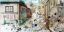
 | Légende | Illustration 1 : Notre grand-mère Kim Bok-ja, de Seo Mi-kyeong (SpringardenBook, 2018).
 | URL | http://journals.openedition.org/strenae/docannexe/image/10345/img-1.jpg
 | Fichier | image/jpeg, 155k
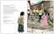
 | Légende | Illustration 2 : L’histoire du quartier où vivait ma famille, de Kim Hyang-geum et Kim Jae-heung (OpenKid, 2011).
 | URL | http://journals.openedition.org/strenae/docannexe/image/10345/img-2.jpg
 | Fichier | image/jpeg, 81k
 | Légende | Illustration 3 : L’histoire du quartier de Han-i, de Kang Jeon-hui (JinsunBooks, 2012).
 | URL | http://journals.openedition.org/strenae/docannexe/image/10345/img-3.jpg
 | Fichier | image/jpeg, 238k
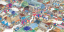
 | Légende | Illustration 4 : L’histoire du marché du quartier de Han-i, de Kang Jeon-hui (JinsunBooks, 2011).
 | URL | http://journals.openedition.org/strenae/docannexe/image/10345/img-4.jpg
 | Fichier | image/jpeg, 148k
 | Légende | Illustration 5 : Sori et la lune d’automne, de Lee Eok-bae (Gilbut, 1995).
 | URL | http://journals.openedition.org/strenae/docannexe/image/10345/img-5.jpg
 | Fichier | image/jpeg, 105k
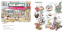
 | Légende | Illustration 6 : L’histoire du marché du quartier de Han-i, de Kang Jeon-hui (JinsunBooks, 2011).
 | URL | http://journals.openedition.org/strenae/docannexe/image/10345/img-6.jpg
 | Fichier | image/jpeg, 51k
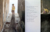
 | Légende | Illustration 7 : L’histoire du quartier où vivait ma famille, de Kim Hyang-geum et Kim Jae-heung (OpenKid, 2011).
 | URL | http://journals.openedition.org/strenae/docannexe/image/10345/img-7.jpg
 | Fichier | image/jpeg, 147k
 | Légende | Illustration 8 : Sori et la lune d’automne, de Lee Eok-bae (Gilbut, 1995).
 | URL | http://journals.openedition.org/strenae/docannexe/image/10345/img-8.jpg
 | Fichier | image/jpeg, 97k

 | Légende | Illustration 9 : Ils ne sont jamais arrivés à Brême après tout, de Yee Luly (Bir, 2020).
 | URL | http://journals.openedition.org/strenae/docannexe/image/10345/img-9.jpg
 | Fichier | image/jpeg, 54k
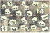
 | Légende | Illustration 10 : La maison bleue, de Lee Seung Hyun (Bori, 2010).
 | URL | http://journals.openedition.org/strenae/docannexe/image/10345/img-10.jpg
 | Fichier | image/jpeg, 79k
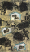
 | Légende | Illustration 11 : La maison bleue, de Lee Seung Hyun (Bori, 2010).
 | URL | http://journals.openedition.org/strenae/docannexe/image/10345/img-11.jpg
 | Fichier | image/jpeg, 61k
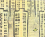
 | Légende | Illustration 12 : La maison bleue, de Lee Seung Hyun (Bori, 2010).
 | URL | http://journals.openedition.org/strenae/docannexe/image/10345/img-12.jpg
 | Fichier | image/jpeg, 53k
 | Légende | Illustration 13 : Sori et la lune d’automne, de Lee Eok-bae (Gilbut, 1995).
 | URL | http://journals.openedition.org/strenae/docannexe/image/10345/img-13.jpg
 | Fichier | image/jpeg, 90k
 | Légende | Illustration 14 : L’ours blanc, de Lee Mi-jeong (I-seum, 2012).
 | URL | http://journals.openedition.org/strenae/docannexe/image/10345/img-14.jpg
 | Fichier | image/jpeg, 35k
 | Légende | Illustration 15 : Ils ne sont jamais arrivés à Brême après tout, de Yee Luly (Bir, 2020).
 | URL | http://journals.openedition.org/strenae/docannexe/image/10345/img-15.jpg
 | Fichier | image/jpeg, 101k
 | Légende | Illustration 16 : Ils ne sont jamais arrivés à Brême après tout, de Yee Luly (Bir, 2020).
 | URL | http://journals.openedition.org/strenae/docannexe/image/10345/img-16.jpg
 | Fichier | image/jpeg, 114k
 | Légende | Illustration 17 : Le métro-mer, de Hwang Eun-a (Marubeol, 2001).
 | URL | http://journals.openedition.org/strenae/docannexe/image/10345/img-17.jpg
 | Fichier | image/jpeg, 45k
 | Légende | Illustration 18 : Le métro-mer, de Hwang Eun-a (Marubeol, 2001).
 | URL | http://journals.openedition.org/strenae/docannexe/image/10345/img-18.jpg
 | Fichier | image/jpeg, 88k
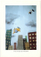
 | Légende | Illustration 19 : Petits pains au nuage, de Baek Hui-na (Hansol SooBook, 2004).
 | URL | http://journals.openedition.org/strenae/docannexe/image/10345/img-19.jpg
 | Fichier | image/jpeg, 17k

 | Légende | Illustration 20 : Petits pains au nuage, de Baek Hui-na (Hansol SooBook, 2004).
 | URL | http://journals.openedition.org/strenae/docannexe/image/10345/img-20.jpg
 | Fichier | image/jpeg, 33k
 | Légende | Illustration 21 : La maison de Mahn-hee, de Kwon Yun-deok (Gilbut, 1995).
 | URL | http://journals.openedition.org/strenae/docannexe/image/10345/img-21.jpg
 | Fichier | image/jpeg, 41k

 | Légende | Illustration 22 : Les vacances d’été de grand-mère, d’An Nyeong-dal (Changbi, 2016).
 | URL | http://journals.openedition.org/strenae/docannexe/image/10345/img-22.jpg
 | Fichier | image/jpeg, 40k

 | Légende | Illustration 23 : La maison de Ronron, de Jo Sin-ae (Sakyejul, 2023).
 | URL | http://journals.openedition.org/strenae/docannexe/image/10345/img-23.jpg
 | Fichier | image/jpeg, 41k
 | Légende | Illustration 24 : Le mensonge, de Go Dae-yeong et Kim Yeong-jin (Gilbut, 2009).
 | URL | http://journals.openedition.org/strenae/docannexe/image/10345/img-24.jpg
 | Fichier | image/jpeg, 96k
Haut de page

Pour citer cet article

Référence électronique
Carine Devillon, « Des enfants dans Séoul, ou le spectre de la ville dans les albums coréens », Strenæ [En ligne], 23 | 2023, mis en ligne le 31 janvier 2024, consulté le 21 janvier 2025. URL : http://journals.openedition.org/strenae/10345 ; DOI : https://doi.org/10.4000/strenae.10345
Haut de page

Auteur

Carine Devillon
Docteure en histoire de l’art
Enseignante de langue et culture françaises
Université féminine de Séoul (SWU)
Haut de page

Droits d’auteur
Le texte seul est utilisable sous licence CC BY-NC-ND 4.0. Les autres éléments (illustrations, fichiers annexes importés) sont « Tous droits réservés », sauf mention contraire.

